**曲阜市交通运输局2021年政府信息公开**

**工作年度报告**

**本报告由曲阜市交通运输局按照《中华人民共和国政府信息公开条例》（以下简称《条例》）和《中华人民共和国政府信息公开工作年度报告格式》（国办公开办函〔2021〕30号）要求编制。**

**本报告内容包括总体情况、主动公开政府信息情况、收到和处理政府信息公开申请情况、政府信息公开行政复议和行政诉讼情况、存在的主要问题及改进情况、其他需要报告的事项等六部分内容。**

**本报告所列数据的统计期限自2021年1月1日起至2021年12月31日止。本报告电子版可在“中国·曲阜”政府门户网站（www.qufu.gov.cn）查阅或下载。如对本报告有疑问，请与曲阜市交通运输局联系（地址：曲阜市静轩中路53号，联系电话：0537-4412711）。**

**一、总体情况**

**2021年，市交通运输局认真贯彻落实《条例》和国家、省关于政府信息公开有关文件精神，及时、准确、全面、有效地进行信息公开，有效地保障了公民知情权、参与权和监督权，拓宽公开渠道，全面提升公开水平，做到应公开尽公开，对群众申请公开的事项，及时全面的进行公开，紧密联系交通运输工作实际，及时回应、发布群众关心的各项工作信息，持续提高交通运输工作的透明度，提高群众满意度。**

1. **主动公开情况**

**按照“以公开为常态、不公开为例外”原则，编制公开了《曲阜市交通运输局政府信息公开指南》《曲阜市交通运输局2021年度主动公开目录》，丰富公开内容，主动公开各类政府信息，确保“应公开尽公开”。 截止2021年12月31日，我局公开政府信息115条，局门户网站上公开信息278条。**

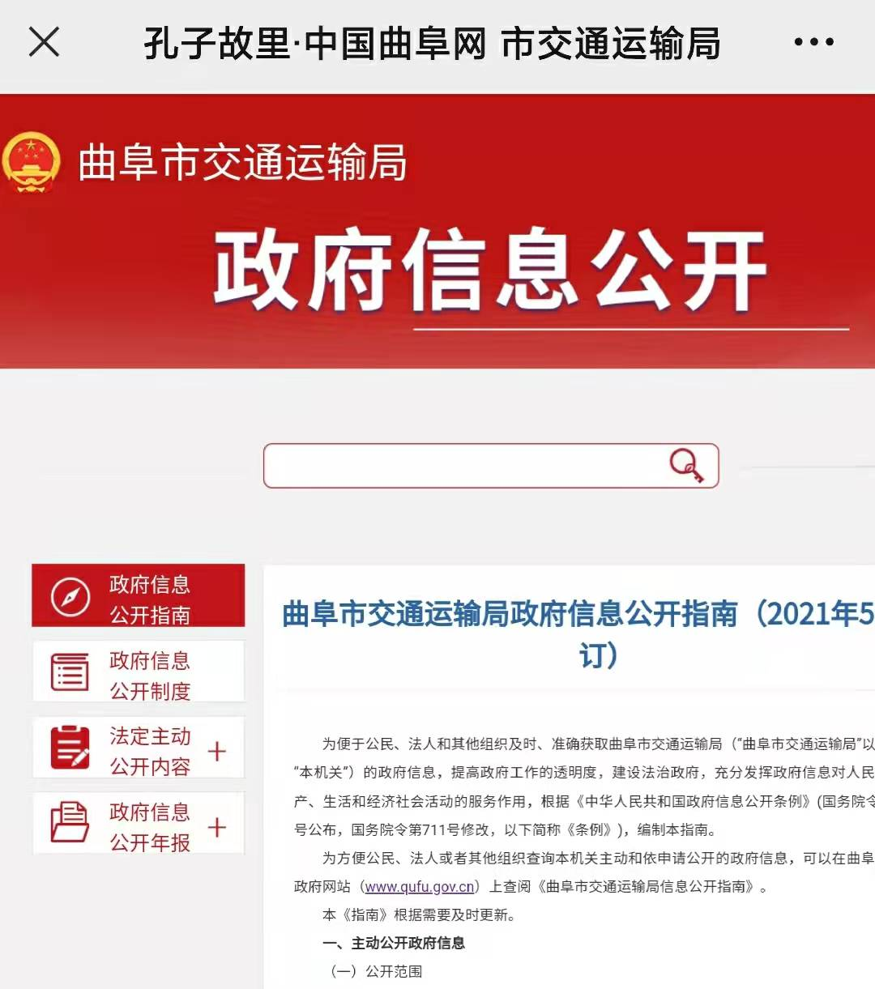

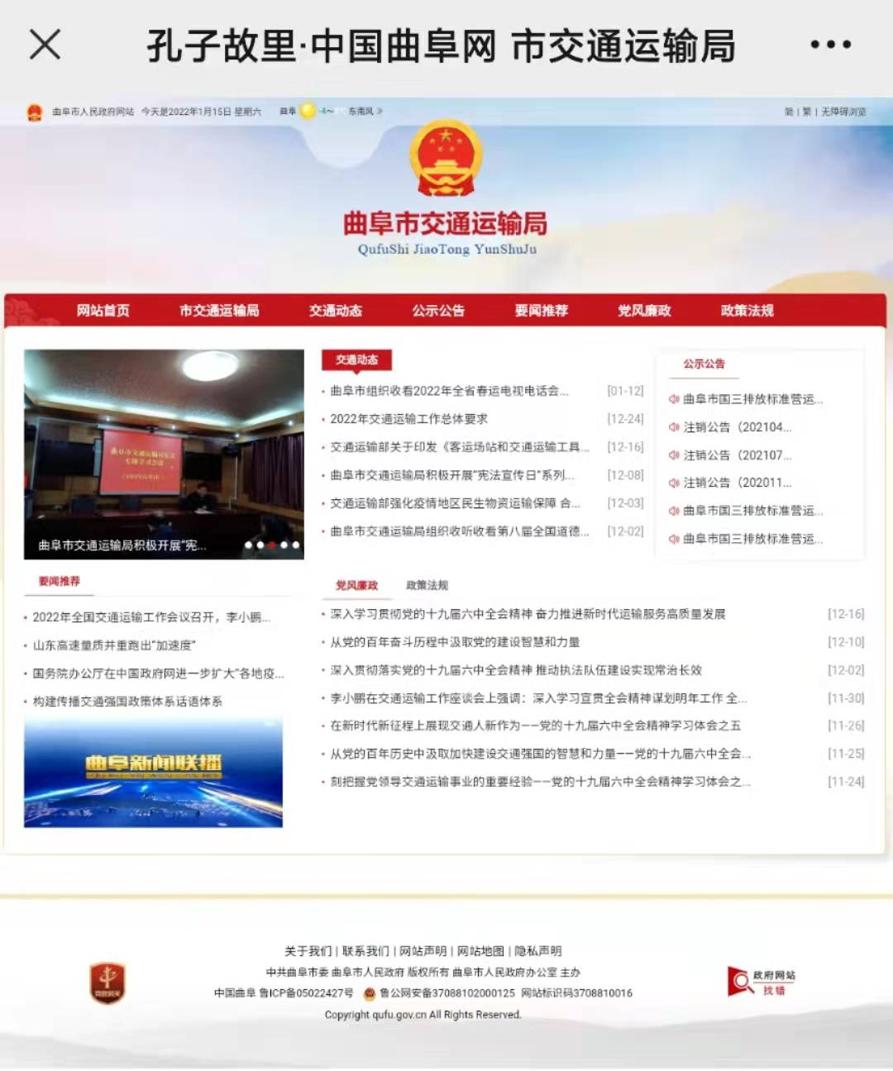

**1、基础信息公开情况**

**其中机构职能信息公开4条、组织管理信息3条，部门文件及解读信息3条，规划计划2条，行政权力2条，公告公示5条**，**其它相关信息6条。**

**2、重点领域信息公开情况**

**（1）、行政执法信息公开。为确保权力在阳光下运行，方便社会群众监督，我局严格落实行政执法公示制度，每月及时公开上月行政执法信息。全年累计行政执法信息31条。**

**（2）、财务信息公开。依法依规主动推进预决算信息公开，不断提升预决算透明度，接受社会监督，2021年我局共公开预决算信息6条。**

**（3）、人大代表和政协委员提案办理结果公开。对明确未涉及国家秘密、商业秘密、个人隐私或其他法定不能公开，涉及公共利益、社会关切的建议和提案，我局均予以公开。公开人大代表建议和政协提案答复12件。**

**（4）、“双随机一公开”监管结果公开。严格按照上级要求开展“双随机”抽查工作。采用随机抽取检查对象和随机抽取执法人员的方式开展监督检查。并按时公开检查结果和检查发现违法违规问题的处理决定，发布公开信息17条。**

**（5）、重大项目建设信息项目，主要包括鲁南高铁曲阜南站片区综合开始项目建设，公开信息10条。**

**（6）、公共交通事业信息公开，包曲阜市交通运输监察大队、曲阜汽车站、曲阜城乡客运有限公司的基本概况、规章制度、办事信息、监督投诉等信息，累计发布14条。**

**（二）依申请公开情况**

**1、收到和处理政府信息公开申请情况。在编制的《曲阜市交通运输局政府信息公开指南》中，对依申请公开工作的程序、申请方式、答复方式、答复时限等做了详细规定。2021年，共收到政府信息公开申请1条，按时答复1条。**

**2、收费减免情况。根据财政部、国家发展改革委联合印发的《关于清理规范一批行政事业性收费有关政策的通知》规定，本年度本局依申请公开政府信息未向申请人收取任何费用。**

**3、政府信息公开行政复议、行政诉讼情况。本年度，我局办理行政复议案件0件，行政诉讼8件。**

**（三）政府信息管理情况**

**我局严格遵循“谁公开谁审查、谁审查谁负责”和“先审查、后公开”的原则，明确了政府信息公开审批流程，政府公开信息需经指定专人负责政务公开发布工作。全力做好需公开政府信息的保密审查工作，认真落实公开属性源头认定机制。2021年，我局未发生政府信息公开泄密事件。**

**（四）政府信息公开平台建设情况**

**我局在市政府门户网站开设了部门子网站，其中包括交通动态、公示公告、要闻推荐、党风廉政、政策法规等栏目，2021年共发布各类信息278条。运营维护了“曲阜交运”微信公众号，发布信息55条。处理网络问政65件，书记信箱4件，回复率100%，满意率100%。**

**（五）监督保障情况**

**我局高度重视对全市交运系统政务公开和信息公开工作的指导监督，要求各科室认真落实“放管服”改革任务，推动行政权力运行公开；继续全面推进“五公开”；聚焦群众关切，强化政策解读和舆情回应；不断强化平台建设，做好交通运输领域信息公开工作。**

**局办公室是我局的政府信息公开工作机构，现有兼职工作人员2人，负责受理信息公开申请、网站子点新闻发布、新媒体日常内容保障、政务信息公开等工作。2021年共参加市政府组织政务公开培训2次。**

**二、主动公开政府信息情况**

|  |  |  |  |
| --- | --- | --- | --- |
| 第二十条第（一）项 | | | |
| 信息内容 | 本年制发件数 | 本年废止件数 | 现行有效件数 |
| 规章 | 0 | 0 | 0 |
| 行政规范性文件 | 0 | 0 | 0 |
| 第二十条第（五）项 | | | |
| 信息内容 | 本年处理决定数量 | | |
| 行政许可 | 0 | | |
| 第二十条第（六）项 | | | |
| 信息内容 | 本年处理决定数量 | | |
| 行政处罚 | 1263 | | |
| 行政强制 | 0 | | |
| 第二十条第（八）项 | | | |
| 信息内容 | 本年收费金额（单位：万元） | | |
| 行政事业性收费 | 0 | | |

**三、收到和处理政府信息公开申请情况**

|  |  |  |  |  |  |  |  |  |  |
| --- | --- | --- | --- | --- | --- | --- | --- | --- | --- |
| （本列数据的勾稽关系为：第一项加第二项之和，等于第三项加第四项之和） | | | 申请人情况 | | | | | | |
| 自然人 | 法人或其他组织 | | | | | 总计 |
| 商业  企业 | 科研  机构 | 社会公益组织 | 法律服务机构 | 其他 |
| 一、本年新收政府信息公开申请数量 | | | 1 | 0 | 0 | 0 | 0 | 1 | 1 |
| 二、上年结转政府信息公开申请数量 | | | 0 | 0 | 0 | 0 | 0 | 0 | 0 |
| 三、本年度办理结果 | （一）予以公开 | | 0 | 0 | 0 | 0 | 0 | 0 | 0 |
| （二）部分公开（区分处理的，只计这一情形，不计其他情形） | | 0 | 0 | 0 | 0 | 0 | 0 | 0 |
| （三）不予公开 | 1.属于国家秘密 | 0 | 0 | 0 | 0 | 0 | 0 | 0 |
| 2.其他法律行政法规禁止公开 | 0 | 0 | 0 | 0 | 0 | 0 | 0 |
| 3.危及“三安全一稳定” | 0 | 0 | 0 | 0 | 0 | 0 | 0 |
| 4.保护第三方合法权益 | 0 | 0 | 0 | 0 | 0 | 0 | 0 |
| 5.属于三类内部事务信息 | 0 | 0 | 0 | 0 | 0 | 0 | 0 |
| 6.属于四类过程性信息 | 0 | 0 | 0 | 0 | 0 | 0 | 0 |
| 7.属于行政执法案卷 | 0 | 0 | 0 | 0 | 0 | 0 | 0 |
| 8.属于行政查询事项 | 1 | 0 | 0 | 0 | 0 | 1 | 1 |
| （四）无法提供 | 1.本机关不掌握相关政府信息 | 0 | 0 | 0 | 0 | 0 | 0 | 0 |
| 2.没有现成信息需要另行制作 | 0 | 0 | 0 | 0 | 0 | 0 | 0 |
| 3.补正后申请内容仍不明确 | 0 | 0 | 0 | 0 | 0 | 0 | 0 |
|  | （五）不予处理 | 1.信访举报投诉类申请 | 0 | 0 | 0 | 0 | 0 | 0 | 0 |
| 2.重复申请 | 0 | 0 | 0 | 0 | 0 | 0 | 0 |
| 3.要求提供公开出版物 | 0 | 0 | 0 | 0 | 0 | 0 | 0 |
| 4.无正当理由大量反复申请 | 0 | 0 | 0 | 0 | 0 | 0 | 0 |
| 5.要求行政机关确认或重新出具已获取信息 | 0 | 0 | 0 | 0 | 0 | 0 | 0 |
| （六）其他处理 | 1.申请人无正当理由逾期不补正、行政机关不再处理其政府信息公开申请 | 0 | 0 | 0 | 0 | 0 | 0 | 0 |
| 0 | 0 | 0 | 0 | 0 | 0 | 0 | 0 |
| 3.其他 | 0 | 0 | 0 | 0 | 0 | 0 | 0 |
| （七）总计 | | 1 | 0 | 0 | 0 | 0 | 1 | 1 |
| 四、结转下年度继续办理 | | | 0 | 0 | 0 | 0 | 0 | 0 | 0 |

四、政府信息公开行政复议、行政诉讼情况

|  |  |  |  |  |  |  |  |  |  |  |  |  |  |  |
| --- | --- | --- | --- | --- | --- | --- | --- | --- | --- | --- | --- | --- | --- | --- |
| 行政复议 | | | | | 行政诉讼 | | | | | | | | | |
| 结果维持 | 结果  纠正 | 其他 结果 | 尚未 审结 | 总计 | 未经复议直接起诉 | | | | | 复议后起诉 | | | | |
| 结果 维持 | 结果 纠正 | 其他 结果 | 尚未 审结 | 总计 | 结果 维持 | 结果 纠正 | 其他 结果 | 尚未 审结 | 总计 |
| 0 | 0 | 0 | 0 | 0 | 6 | 0 | 1 | 1 | 8 | 0 | 0 | 0 | 0 | 0 |

**五、存在的主要问题及改进情况**

**（一）工作中存在的主要问题。一是目前我局从事政府信息公开工作的人员偏少并且绝大多数是兼职人员，工作力量不足，工作机制需要进一步健全。二是现有主动公开的政府信息与公众的需求还存在不少距离，公开内容需要进一步深化。三是长效工作机制需进一步健全完善，工作考核和监督评议等配套工作制度有待健全。**

**（二）具体解决办法和改进措施。一是逐步扩大公开内容。按照“公开为原则，不公开为例外”的总体要求，进一步充实和完善我局政府信息公开的内容，调整公开信息的目录内容，为公民、法人或者其他组织提供更加便捷的信息服务；二是进一步理顺内部工作机制。抓紧落实完善政府信息公开各项制度，建立健全政府信息公开工作考核制度、责任追究制度，确保政府信息公开工作能按照既定的工作流程有效运作；三是加强培训工作。加强对经办人员的业务培训，增强信息经办人员的责任意识与服务意识，提高信息报送水平，确保信息报送质量。**

**曲阜市交通运输局**

**2022年1月16日**